ՀՀ-ում Ինտերպոլի ԱԿԲ-ի 2009 թ. օպերատիվ ծառայողական գործունեության հիմնական տվյալները
ՀՀ-ում Ինտերպոլի ԱԿԲ-ի 2009 թ. օպերատիվ ծառայողական գործունեության հիմնական տվյալները Հաշվետու ժամանակահատվածում Ինտերպոլի ԱԿԲ-ի կողմից իրականացվել են որոշակի աշխատանքներ միջազգային հանցավորության դեմ պայքարի ոլորտում: ԱԿԲ-ի հիմնական խնդիրները հանդիսացել են` ոստիկանական ծառայություններին և ազգային իրավապահ մարմիններին առավելագույնս ապահովել Քրեական ոստիկանության միջազգային կազմակերպության տրամադրության տակ առկա տեղեկատվությամբ (օպերատիվ և մեթոդական), արագ և արդյունավետ կապ հաստատել Ինտերպոլի անդամ երկրների ոստիկանական մարմինների հետ` եղած օպերատիվ տեղեկատվությունն իրացնելու նպատակով:
ԱԿԲ-ի կողմից 2009թ-ին ստացվել եւ առաքվել է 13147 (2008թ.`- 18678) տեղեկատվական միավորը, որից 7181-ը (2008թ.`- 13562)` փոխանակվել է ՀՀ ոստիկանության ստորաբաժանումների հետ: Որոշակի նվազումը պայմանավորված է տեղեկատվության փոխանակման էլեկտրոնային տարբերակին անցնելով, մասնավորապես ԱՎՎ հետ` 8837 տեղեկատվական միավոր (աղյուսակ 1):
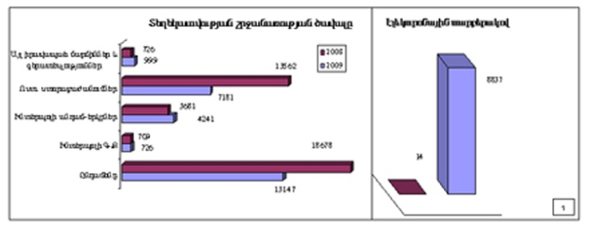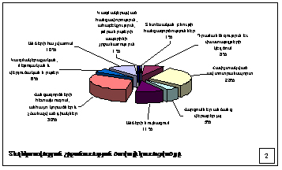

ԱԿԲ-ի գործունեության ուղղություններից առաջնահերթային են հանդիսացել` անձանց հետախուզում (3399 տեղեկատվական միավոր), անձերի օպերատիվ ստուգումները և նույնացումը (1940), առևանգված ավտոտրանսպորտային միջոցների հետախուզումը (3401), դրամանենգությունը և փաստաթղթերի կեղծումը (955) և այլն (աղյուսակ 2): Գլխավոր քարտուղարություն է ուղարկվել օպերատիվ նշանակության 41 հատուկ հաղորդագրություններ (2008թ.`- 27):
ԱԿԲ-ն համագործակցել է Ինտերպոլի անդամ 98 երկրների հետ, որոնցից առավել ակտիվ կապ է եղել` Ռուսաստանի Դաշնության` 783 ստացված և առաքված տեղեկատվական միավոր, Գերմանիայի` 370, ԱՄՆ` 251, Թուրքիայի` 197, Լեհաստանի` 191, Ուկրաինայի` 179, Շվեդիայի` 169, Ավստրիա` 168, Իսպանիայի` 116 և Ֆրանսիայի` 112 հետ (աղյուսակ 3):

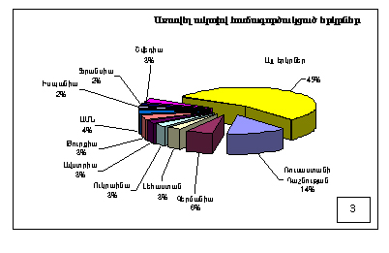

Ինտերպոլի անդամ երկրներից հանցագործների հետախուզման վերաբերյալ ստացված հարցումների հիման վրա, կատարված աշխատանքների արդյունքում ոստիկանու-թյան մարմինների միջոցով հաջողվել է կազմակերպել 29 (2008թ.` 14) նրանց հայտնաբերումը Հայաստանի Հանրապետությունում, որոնցից 16-ը (2008թ.` 5) ձերբակալվել են: ՀՀ ոստիկանության մարմինների կողմից ստացվել է 78 (2008թ.` 56) նոր հարցում հետախուզման մեջ գտնվող անձանց վերաբերյալ: Տեղեկատվության օպերատիվ ուղեկցումը կազմակերպելու շնորհիվ հաջողվել է պարզել նրանցից 99-ի (2008թ.` 95) գտնվելու վայրը, որոնցից 84-ը (2008թ.` 95) ձերբակալվել են, իսկ 18-ը` ենթարկվել էքստրադիցիայի (աղյուսակ 5):

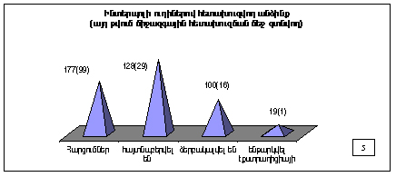
Ինտերպոլի ուղիներով իրականացված աշխատանքների շնորհիվ հաջողվել է հայտնաբերել միջազգային հետախուզման մեջ գտնվող 26 (2008թ.` 25) անձանց, որոնցից 24-ը (2008թ.` 13) ձերբակալվել են, 9-ը` (2008թ.` 8) ենթարկվել էքստրադիցիայի: Ինտերպոլի հետախուզվողների ինտերնետային վեբ էջում արտացոլված են 15 հետախուզվողների տվյալները:
ՀՀ Մաքսային ծառայությունից ստացված տեղեկատվության հիման վրա ստուգվել է 17941 (2008թ.` 31675) ավտոտրանսպորտային միջոց: Արդյունքում Հայաստանում հայտնաբերվել է հափշտակված 20 (2008թ.` 27) ավտոմեքենա: Միջազգային հետախուզման մեջ են գնվում Հայաստանի տարածքում հափշտակված 81 ավտոմեքենաներ (աղյուսակ 4):
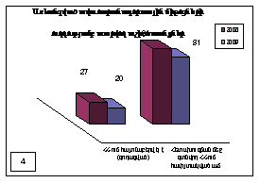
Շարունակվում է ՀՀ-ում Ինտերպոլի ԱԿԲ-ի տվյալ¬ների բանկերի համալրումը: Այսօրվա դրությամբ ընդամենը ԱԿԲ-ի տվյալների պահոցներում կուտակված է 348576 տեղեկատվական միավոր (2008թ. եղել է` 217284):
Հաշվետու ժամանակահատվածում կազմվել և ոստիկանության ծառայություններին ու այլ շահագրգիռ մարմիններին են տրամադրվել 51 (2008թ.`- 44) վերլուծական և տեղեկատվական նյութեր հանցավորության դեմ պայքարի տարբեր ուղղությունների վերաբերյալ, որոնք մեթոդական և գործնական նպատակներով կիրառական նշանակություն ունեն: ՀՀ ոստիկանության ծառայություններ (ԿՀԴՊԳՎ, ՔՀԳՎ, ԻԿ և ՓՔՎ) փոխանցվել են օպերատիվ բնույթի 7 նյութեր, ևս 4-ը` (2008թ.`- 7 և 5) այլ իրավապահ մարմիններ: Կազմակերպվել է ՀՀ ոստիկանության քննչական և ԿՀԴՊ գլխավոր վարչություններից, ինչպես նաև Գերմանիայի, Բելգիայի, Ուկրաինայի և Ղրղզստանիայի Ինտերպոլի ԱԿԲ-ներից ներկայացված` 9 միջազգային քննչական հանձնարարականների կատարումը:

